|  |  |  |
| --- | --- | --- |
| **Sigla** | **Nombre Asignatura** | **Horas semana** |
| **PGY1121** | **PROGRAMACIÓN DE ALGORITMOS** | *5 h semana 18* |

|  |  |  |
| --- | --- | --- |
| **Ítem** | **Puntaje** | **% Ponderación** |
| **Competencia Especialidad** | **70 puntos** | **100%** |

**Instrucciones generales:**

|  |
| --- |
| La **Ejecución Práctica** tiene un 40***%*** *de ponderación* sobre la nota final de la asignatura.  El **tiempo** para desarrollar la **Ejecución Práctica** es de 5 horas.  **La ejecución práctica** es **presencial** e **individual.**  **La Ejecución Práctica consiste en:**  El estudiante deberá construir soluciones de algoritmos de acuerdo con las instrucciones necesarias que den respuesta al requerimiento del cliente, integrando la competencia de empleabilidad de **Resolución de Problemas N1,** lo cual considera:   1. Ser capaz de identificar lo que es un problema y la toma de decisión de abordarlo. 2. Leer activamente para definir el problema planteado en el caso propuesto. 3. Recoger información significativa para la resolución del problema en base a datos, siguiendo un método lógico de análisis de información. 4. Seguir el método lógico para identificar las causas de un problema y no quedarse en niveles básicos de resolución de este. 5. Presentar distintas opciones de solución ante un mismo problema, evaluando los riesgos y ventajas de cada solución, optando por la más acertada. 6. Diseñar/Programar un plan de acción para la aplicación de la solución escogida. |

La productora de eventos “Creativos.cl”, necesita desarrollar una aplicación que permita controlar la venta de entradas al concierto VIP de “Michael Jam” que se realizará de forma exclusiva sólo para 100 asistentes.

El sistema debe permitir las siguientes operaciones, a través de un menú:

1. Comprar entradas
2. Mostrar ubicaciones disponibles
3. Ver listado de asistentes
4. Mostrar ganancias totales
5. Salir

Las características de cada operación, se detallan a continuación:

**Comprar entradas:** El sistema debe solicitar al usuario la cantidad de entradas a comprar. Esta cantidad fluctúa entre 1 a 3.

Una vez ingresada la cantidad validada, el sistema debe desplegar en pantalla las ubicaciones que se encuentran disponibles y las vendidas marcadas con una X.

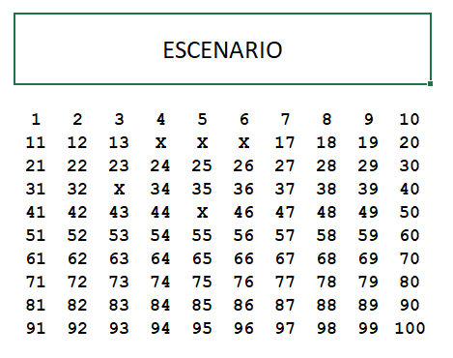**Ejemplo:**

El usuario debe seleccionar una a una las ubicaciones. Si selecciona una ubicación vendida, se desplegará por pantalla un mensaje que “No está disponible”, teniendo que seleccionar otra.

Los precios de las entradas son los siguientes:

* Platinum, $120.000. (Asientos del 1 al 20).
* Gold, $80.000. (Asientos del 21 al 50).
* Silver, $50.000. (Asientos del 51 al 100.).

Cada asiento debe tener registrado el run de la persona que lo ocupará, por lo tanto, al ser un evento VIP, se solicitará al ingreso la cédula de identidad, verificando de esta forma que la persona se encuentra en la lista de asistentes y un encargado lo dirigirá a la ubicación comprada. El RUN se debe registrar en formato de número, sin guión ni puntos (Ejemplo: 12.345.678-9, debe ser 12345678 sin dígito verificador).

Posteriormente, debe mostrar un mensaje que indique que la operación se ha realizado correctamente.

**Mostrar ubicaciones disponibles:** El sistema debe desplegar el estado actual de la venta de entradas. Esto se debe desplegar de la misma forma que se muestra en la imagen de la opción de “Compra de Entradas”.

**Ver listado de asistentes:** El sistema debe mostrar el listado de asistentes por RUN, ordenados de menor a mayor, con la finalidad encontrar fácilmente a una persona asistente.

**Mostrar ganancias totales:** El sistema debe calcular el total ganado por concepto de entradas y desplegarse la información, según el siguiente ejemplo (omita los colores):

|  |  |  |
| --- | --- | --- |
| **Tipo Entrada** | **Cantidad** | **Total** |
| Platinum $120.000 | 2 | $240.000 |
| Gold $80.000 | 4 | $320.000 |
| Silver $50.000 | 10 | $50.0000 |
| **TOTAL** | **16** | **$1.060.000** |

**OTRAS CONSIDERACIONES:**

* El sistema debe validar las opciones del menú.
* Cada opción del menú, debe ejecutarse a través de funciones.
* La opción Salir, debe mostrar un mensaje de salida del sistema, su nombre, apellido y la fecha actual.
* El sistema debe realizar todas las validaciones necesarias requeridas en el ingreso de datos.
* Los datos ingresados se almacenan en arreglos. (Seleccione el tipo de arreglo, de acuerdo a su criterio).
* Considere listas para alguna de las opciones.

**Formato de Entrega**

* Para la entrega de este encargo debe guardar el archivo del programa, en una carpeta comprimida con el siguiente formato nombreAlumno_sigla curso_SECCION_JORNADA y subirlo a la plataforma de Blackboard, según las instrucciones del docente.

**Ejemplo**: JuanPerez_PGY1121_001_D.